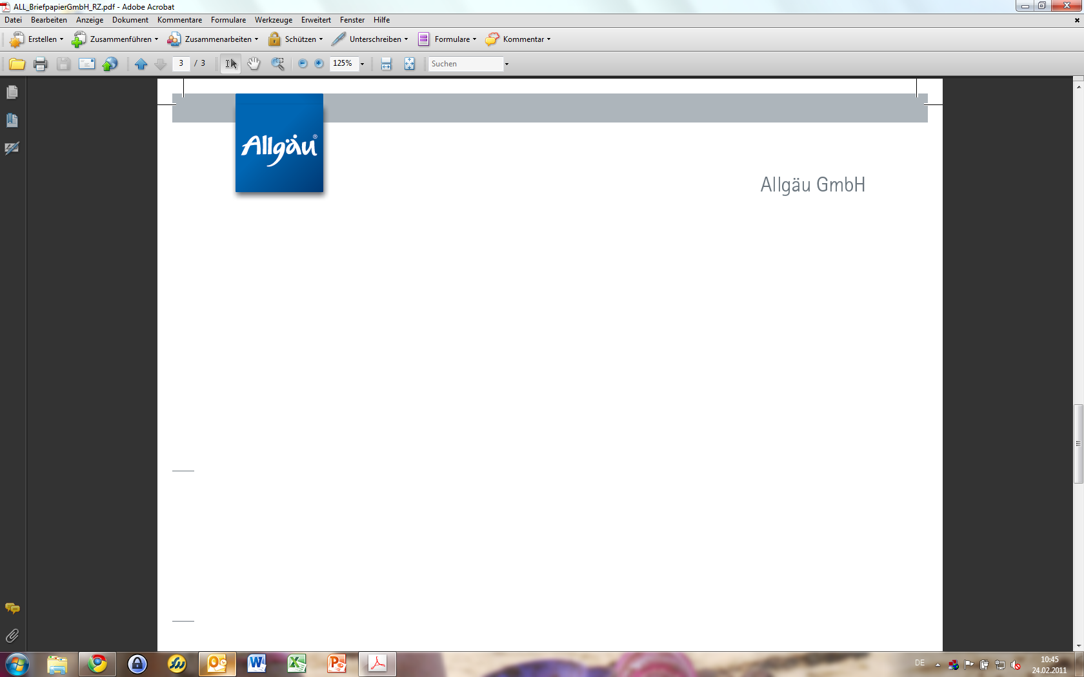**Einladung zur Pressereise Kommissar Kluftinger**

**26. bis 29. April 2018**

**Ein Doppeljubiläum: 15 Jahre Kult-Kommissar Kluftinger, 10. Band „Kluftinger“, Premiere am 27.April**

Kommissar Kluftinger – ein Allgäuer Kommissar, der bereits seit 15 Jahren im Allgäu ermittelt. Und Kultstatus erlangt hat, was wiederum Volker Klüpfel und Michael Kobr zum bekanntesten Krimi-Autorenduo im deutschsprachigen Raum gemacht hat. Kluftinger steht mittlerweile als Charakterkopf fürs Allgäu. Wir laden Sie zu einer Pressereise ein, bei der Sie nicht nur die Dreh- und Tatorte kennenlernen, sondern auch einige Figuren, die die beiden Autoren inspiriert haben.

Höhepunkt ist mit Sicherheit die Premiere des 10. Krimis am 27. April in der BigBox in Kempten. „Kluftinger“ heißt dieser Band.

Kluftinger ist endlich Opa. Doch die Freude wird getrübt: Zunächst entdeckt er auf dem Altusrieder Friedhof ein frisches Grab, dessen Kreuz seinen Namen trägt. Und dann erscheint auch noch in der Regionalzeitung eine Todesanzeige. Kluftingers Ermittlungen führen ihn tief in seine Vergangenheit. Wir sind gespannt!

Kobr und Klüpfel haben bisher schon über sechs Millionen Bücher verkauft, 350.000 Menschen besuchten ihre Live-Programme und fünf Bücher wurden verfilmt.

Doch auch wir sind selbst aktiv: Beim Radeln, Wandern und Kässpatzen-Kochen. Wir zeigen die unbekannten Seiten des Allgäus, jene, die den Charakter des Allgäus auch prägen und die das Autorenduo auch so unverwechselbar herausarbeiten.

Wir laden Sie ein, drei Tage ausgesuchte Location und Menschen kennenzulernen. Sammeln Sie Ideen für Ihre Geschichten und Leser. Wir bringen Sie mit Personen zusammen, die rund um den Kommissar und seinen Charakter erzählen können.

Wie immer bieten wir Ihnen an, auch nur an ausgewählten Tagen dabei zu sein.

Wir freuen uns auf Ihre Anmeldung!

Wir freuen uns auf Ihre Anmeldung.

Beste Grüße aus dem Allgäu,

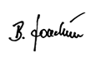

Bernhard Joachim Simone Zehnpfennig  
Geschäftsführer Leitung Kommunikation